**DESENVOLVIMENTO DE APLICATIVO PARA O AUXÍLIO**

**NO ENSINO DE RESISTÊNCIA DOS MATERIAIS -**

**CRITÉRIOS DE FALHA**

1. **introdução**

A busca pela melhoria e pela ampliação da forma de apresentação dos conteúdos

ministrados em cursos relacionados à matemática e às engenharias é de grande interesse,

tanto dos professores, quanto dos estudantes e da sociedade em geral.

Devido às naturezas dinâmicas de vários processos envolvidos nas engenharias, por vezes os autores segmentam os processos em partes, na literatura, que quando associadas, procuram ampliar o conhecimento e a intuição do leitor. Outra abordagem, considerada mais dinâmica, é a análise de processos físicos e mecânicos em tempo real, realizados em laboratórios, com maquinário e material específico. Apesar da grande oportunidade de aprendizado que estes promovem, são mais custosos quando comparados aos materiais impressos ou digitais.

De acordo com a Pesquisa Nacional por Amostra de Domicílios Contínua - PNAD

Contínua (IBGE, 2018, p.36-37), 79,1% dos domicílios brasileiros possuem acesso à

internet. A infraestrutura atual e ampla de acesso à internet já é, e pode ser ainda mais,

utilizada para o desenvolvimento de novas formas dinâmicas de disposição dos conteúdos.

Tendo em vista essa ampliação de formas de apresentação de conteúdos, este

projeto visa proporcionar uma nova ferramenta virtual para o auxílio no ensino, contemplando tópicos específicos da disciplina de Resistência dos Materiais.

Os critérios de falha de materiais frágeis e dúcteis são um importante tópico do ensino da resistência dos materiais, e relacionam as tensões atuantes com as máximas tensões permissíveis para os materiais. Entre os critérios mais difundidos na literatura, em específico para o caso de análises de elementos sob estado plano de tensões, estão: o critério da máxima tensão normal e o critério de mohr-coulomb, para materiais frágeis, assim como os critérios da máxima tensão de cisalhamento e máxima energia de distorção, para materiais dúcteis.

O escopo do desenvolvimento do aplicativo é auxiliar no ensino desses quatro critérios citados acima, para elementos sob estado plano de tensões.

Pela literatura, é comum a representação dos critérios de ruptura por meio de regiões seguras. Para ilustrar essas regiões, é feita uma representação bidimensional de uma figura em um plano cartesiano, as coordenadas do plano representam as tensões normais principais (máxima e mínima) atuantes em um estado plano de tensões. Assim, quando as tensões principais são inseridas no plano, representadas por um ponto (σmáx, σmin) é possível a visualização se o ponto está dentro ou fora da figura da região segura, caracterizando-o como “seguro” ou “falha”.

Essas representações podem ser visualizadas na Figura 1.

Figura 1 – Representações das regiões seguras para os critérios da máxima tensão de cisalhamento, máxima energia de distorção, máxima tensão normal e critério de mohr-coulomb 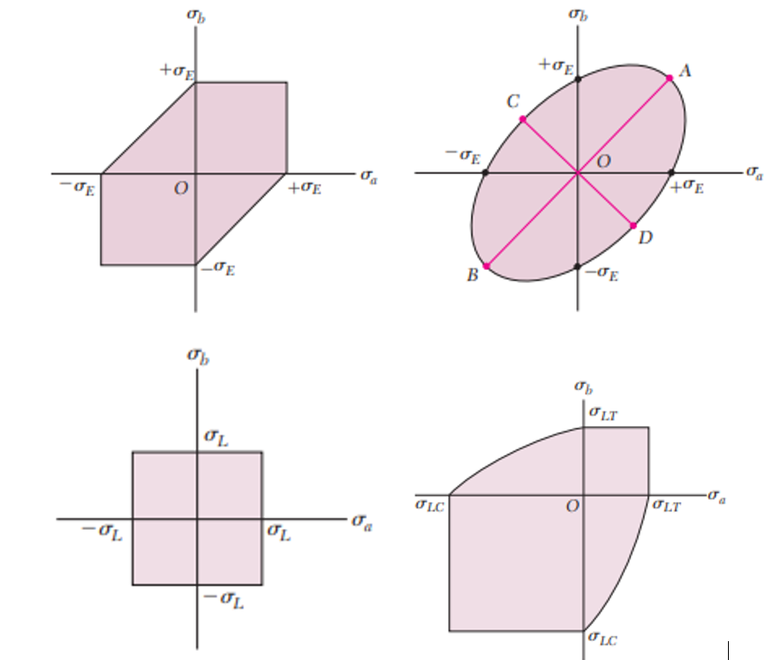

Fonte: Adaptado de BEER (2011)

Outra forma de apresentação do conteúdo é pelo uso da representação por círculo de Mohr, especialmente útil para a explicação do critério de mohr-coulomb. Essa representação está exposta na Figura 2. Nesse caso, são desenhados três círculos de mohr, sendo que cada um dos três círculos representa um ensaio realizado no material. Um deles representa o estado de tensões no momento de ruptura da amostra pelo ensaio de tração, passando assim pelos pontos [0,0] e [σlt, 0], onde σlt é a tensão normal limite de tração obtida pelo ensaio, outro círculo representa o estado de tensões no momento da ruptura do ensaio de cisalhamento, com origem no ponto (0,0) e raio τl, sendo τl a tensão de cisalhamento no momento da ruptura, e o terceiro círculo representa o estado de tensões no momento de ruptura da amostra pelo ensaio de compressão, passando assim pelos pontos [0,0] e [-σlc,0], onde σlc é a tensão normal limite de compressão obtida pelo ensaio de compressão.

A forma da envoltória que representa a área segura muda conforme o critério utilizado, e essa representação da área segura é explorada no aplicativo. Inserindo o círculo de mohr do estado de tensões analisado nesse diagrama, pode-se verificar se o mesmo está dentro da região segura ou não.

Figura 2 – Representação pelo circulo de mohr da região segura para o critério de mohr-coulomb 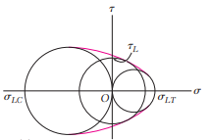

Fonte: Adaptado de BEER (2011)

Apesar da amplitude das formas de apresentação dos critérios de falha em livros, e pela facilidade aparente de utilizá-las, o processo de determinar as tensões máximas e mínimas de um estado de tensões não é tão trivial, havendo uma distância maior entre a observação real do fenômeno de aumento de carga em alguma seção e os efeitos que causa nessas representações dos critérios de ruptura. Surge daí a oportunidade da criação de uma ferramenta que proporcione uma ligação entre conceitos. Dessa forma, o usuário pode interagir com um elemento diferencial sujeito à tensões normais e de cisalhamento, e ver o efeito que essa interação gera nas figuras dos critérios de ruptura.

Para a tecnologia empregada para o desenvolvimento do software, foi definida a utilização da linguagem de programação Javascript, utilizando-se a biblioteca React, amplamente utilizada no mercado para a confecção de interfaces de usuário interativas para aplicações web. A modularidade da biblioteca permite uma melhor organização do código, que é dividido em elementos reutilizáveis, e uma melhor adaptação da tela ao dispositivo expositor. Assim, o aplicativo pode ser utilizado tanto em computadores de mesa quanto em dispositivos móveis, como exemplificado na Figura 3.

Figura 3 – Representação da adaptação do aplicativo conforme a tela de utilização

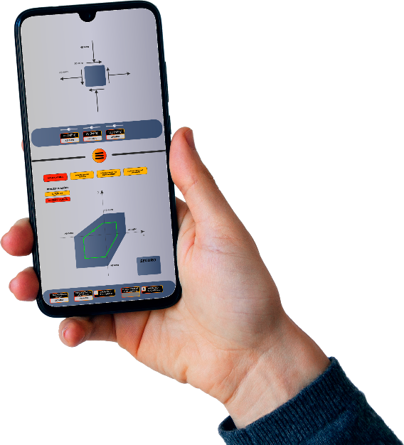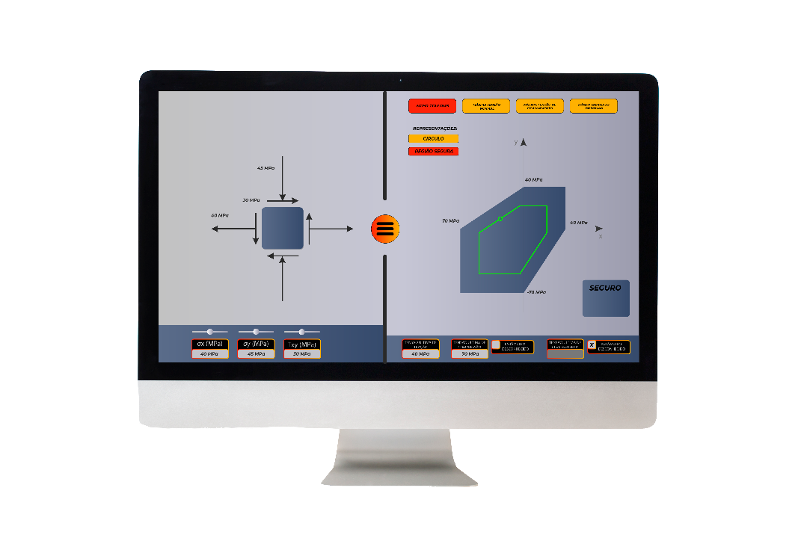

Fonte: Produção do próprio autor, com elementos gráficos de Freepik (2022)

1. **aplicativos disponíveis**

Existem aplicativos que exemplificam uma das etapas do processo descrito anteriormente, que contempla o encontro das tensões principais de um estado plano de tensões à partir de um elemento diferencial. Dentre eles, cita-se o Plane Stress Solver, de Camargo (2019), Circle of Mohr 3D, MECSol, Mohrs Circle Advaned e Solid Mechanics, porém esses possuem um escopo de utilização diferente do aplicativo citado neste artigo. Enquanto os citados anteriormente têm um foco voltado à relação entre o elemento diferencial e o estado plano de tensões, o aplicativo atual acrescenta e dá uma visibilidade maior à relação entre a mudança de tensões entre um elemento diferencial, e a representação gráfica dessa mudança na visualização dos critérios de falha.

1. **aplicativo desenvolvido**

O novo aplicativo desenvolvido, denominado Visualizador de Critérios de Falha, possui a interface mostrada na Figura 4.

Figura 4 – Interface do aplicativo

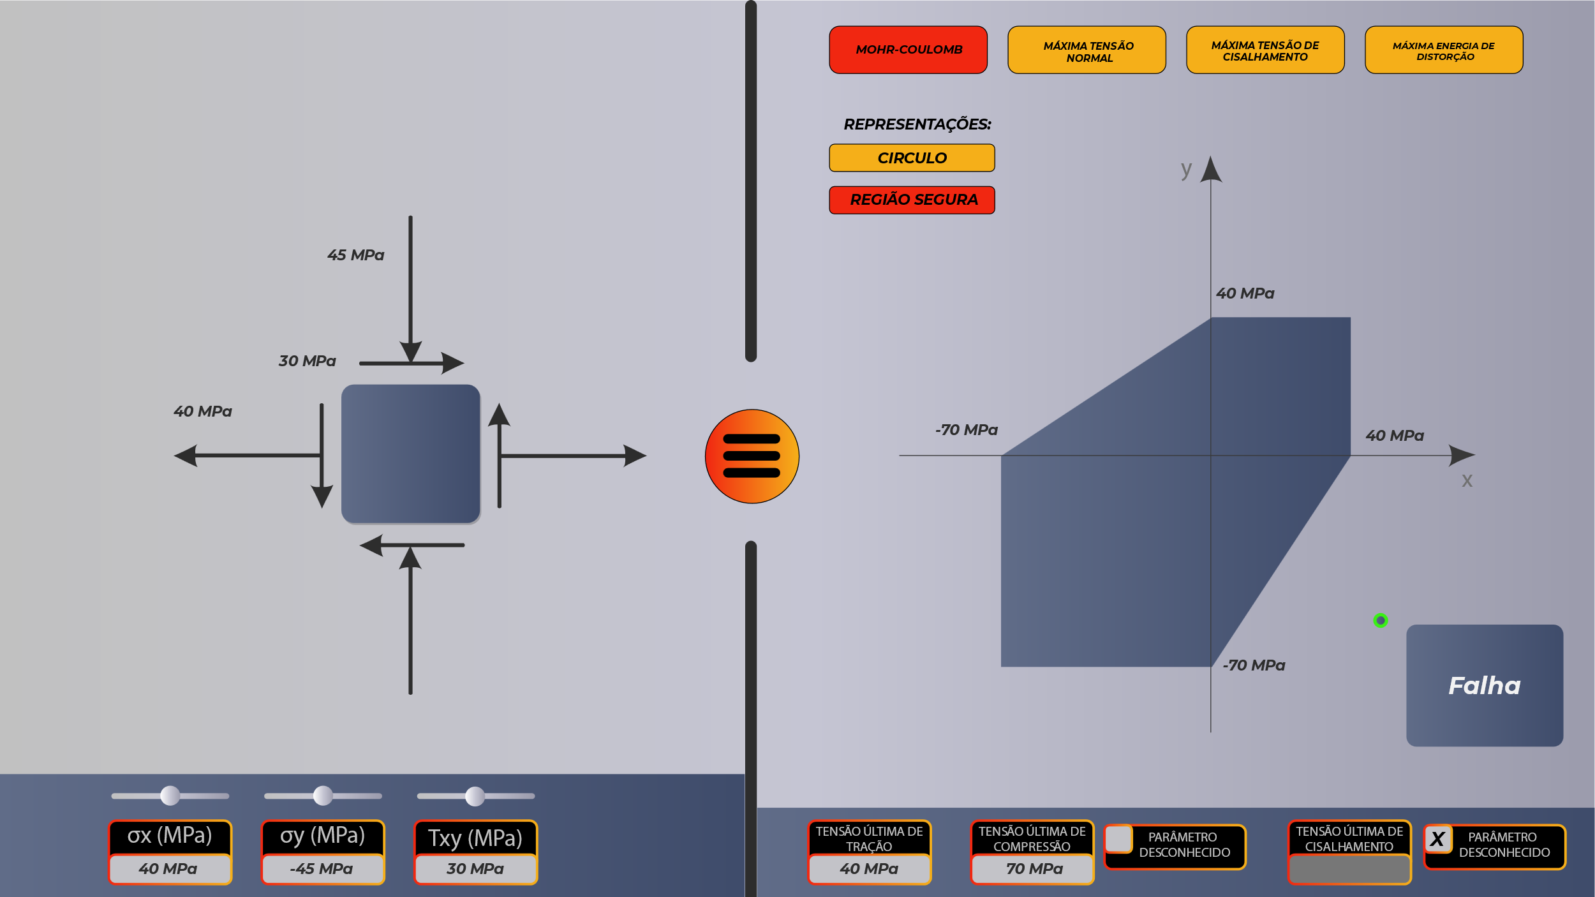Fonte: Produção do próprio autor.

Na parte esquerda do aplicativo, é representado um elemento diferencial, com suas tensões atuantes σx, σy e τxy. As tensões atuantes podem ser modificadas no menu inferior, por meio de barras deslizantes, ou por meio de inserção de valores nas caixas de texto. Ao modificar uma tensão, a representação acima se adapta de forma que as setas fiquem de tamanho proporcional aos valores inseridos.

Na parte direita do aplicativo, pode-se navegar pelos botões da parte superior da tela, que servem como interface de escolha do critério a ser exibido. As visualizações implementadas foram para os critérios de mohr-coulomb, máxima tensão normal, máxima energia de distorção e máxima tensão de cisalhamento.

Pouco abaixo, há outros dois elementos, com os textos “Círculo” e “Região segura”, que servem como botões de escolha do modo de exibição do critério, alternando entre a exibição da região segura, e a exibição por círculos de Mohr.

Já na parte inferior direita do aplicativo, podem ser inseridos dados referentes aos ensaios realizados de tração, compressão e cisalhamento sobre o material em questão, e servem para a definição da região segura, apresentada no canto direito da tela, de forma centralizada. A proporção da figura é exibida conforme os dados de entrada, e a posição do ponto verde apresentado na tela representa o estado de tensões do elemento diferencial da parte esquerda da tela.

Na Figura 5, é representada a interface do lado direito da aplicação para a escolha do critério de mohr-coulomb, com modo de exibição “Região Segura”. A figura central em azul escuro indica a região segura.

Figura 5 – Representação da região segura do critério de Mohr-Coulomb.

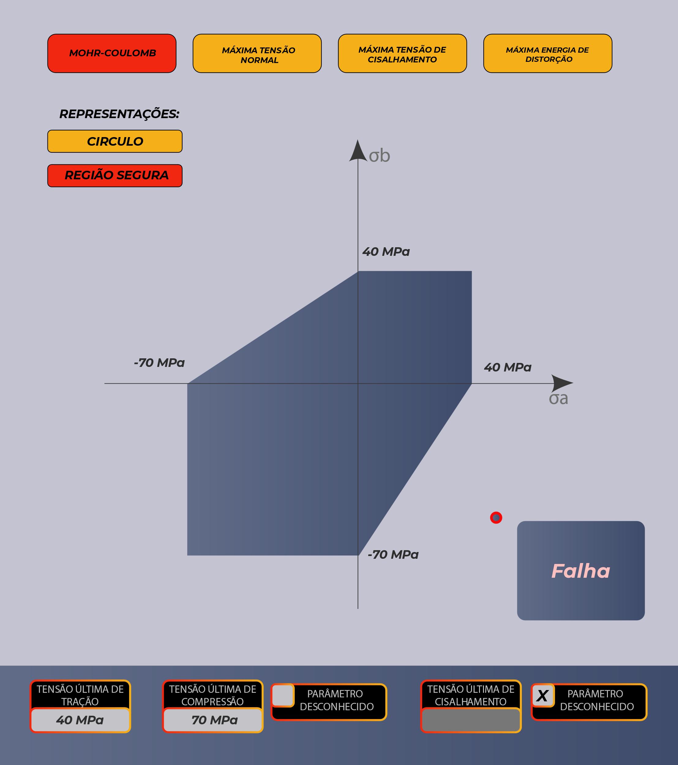

Fonte: Produção do próprio autor.

Na Figura 6, é representada a região segura também para o critério de mohr-coulomb, porém pelo formato “Círculo de mohr”. A região central em azul-escuro indica a região segura, e o círculo central, verde, representa o desenho do círculo de mohr para o elemento diferencial mostrado no aplicativo.

Figura 6 – Representação da região segura do critério de Mohr-Coulomb por círculos de mohr.

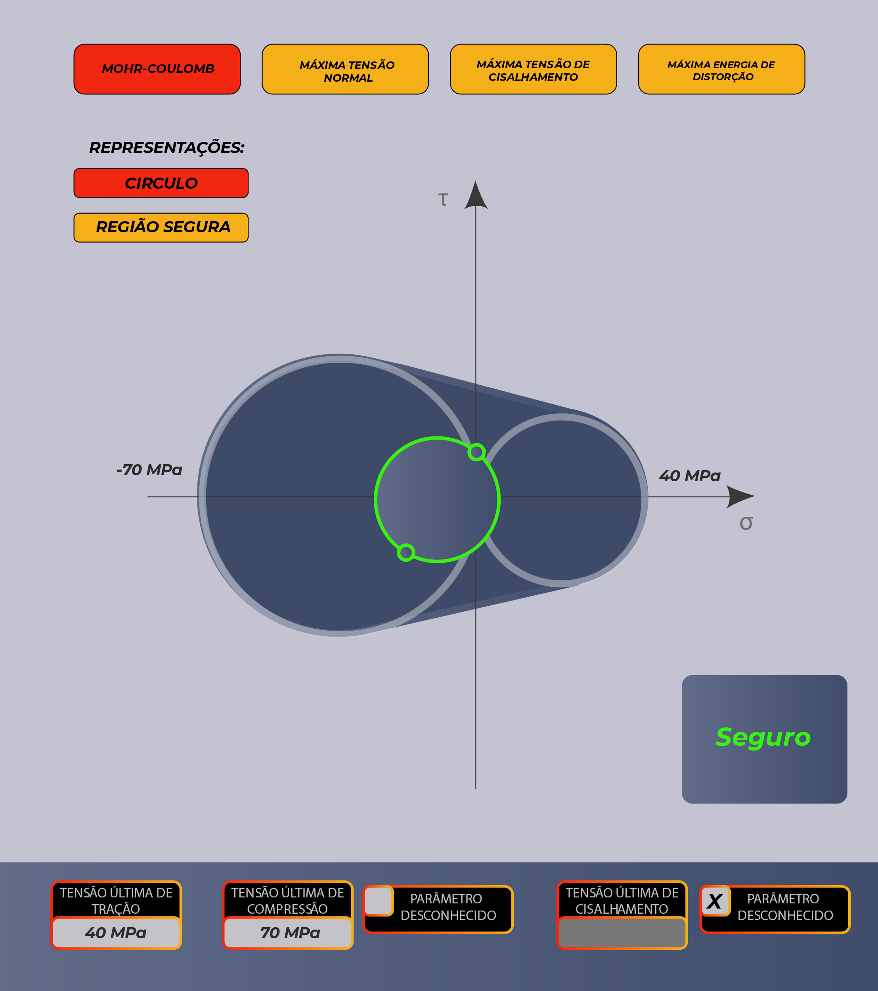

Fonte: Produção do próprio autor.

Os elementos da tela para o critério da máxima tensão normal se mantém, de forma análoga aos apresentados no critério de mohr-coulomb. As visualizações para o critério da máxima tensão normal são apresentados na Figura 7 e na Figura 8.

Figura 7 – Representação da região segura do critério da máxima tensão normal.

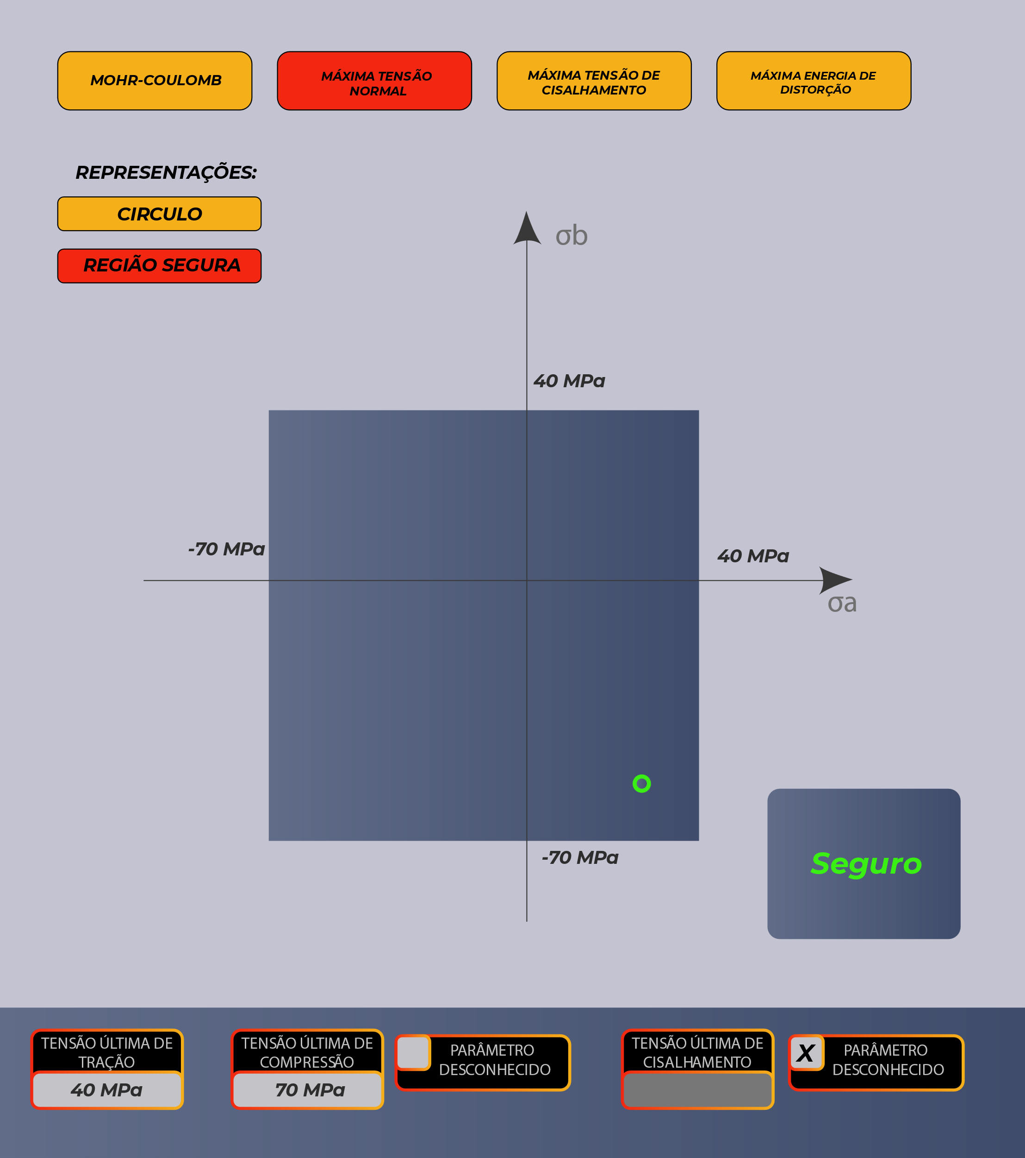

Fonte: Produção do próprio autor.

Figura 8 – Representação da região segura do critério da máxima tensão normal por círculos de mohr.

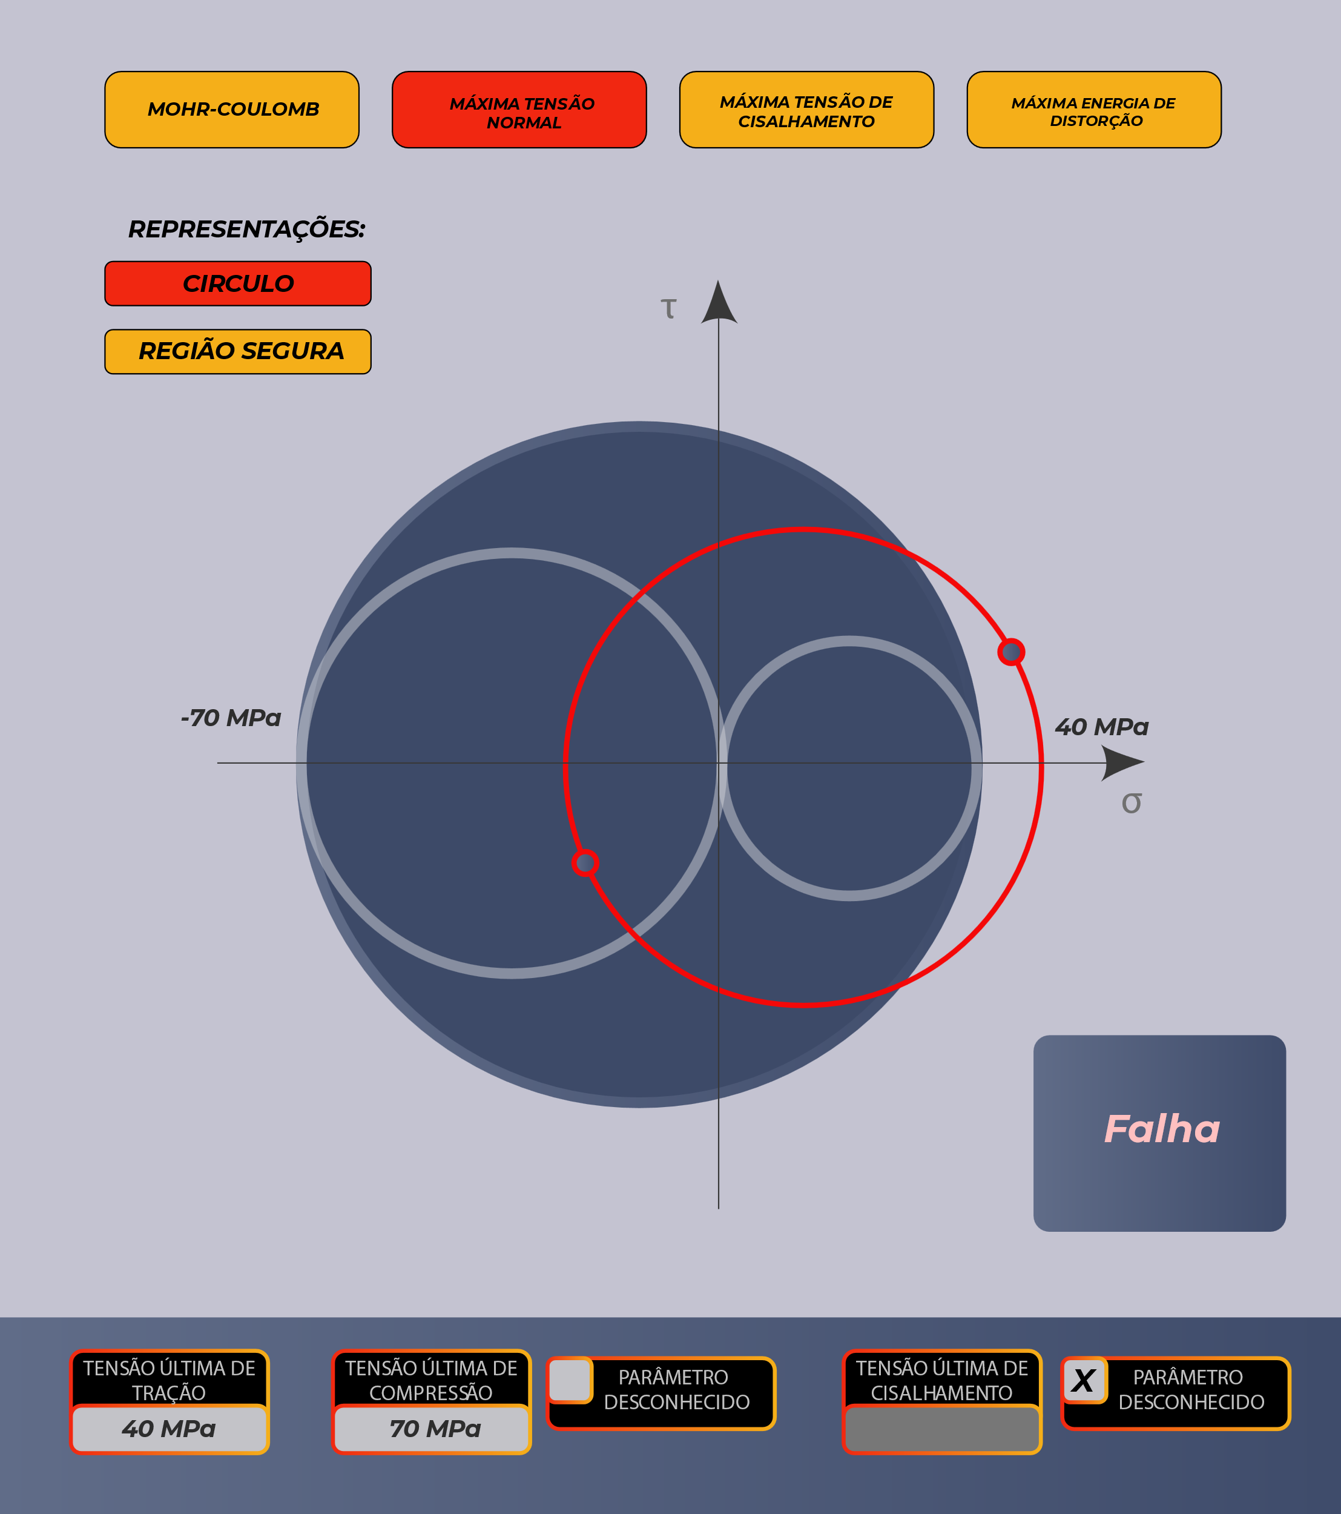

Fonte: Produção do próprio autor.

Para os critérios utilizados para os materiais dúcteis, um elemento é acrescentado, sendo ele o “Fator de segurança”, e uma representação da envoltória correspondente ao fator de segurança utilizado, assim como são mostradas na Figura 9 e na Figura 10, que representam o critério da máxima tensão cisalhante, e o da máxima energia de distorção, respectivamente. O fator de segurança é calculado dividindo-se a tensão resistente pela tensão atuante.

Figura 9 – Representação da região segura do critério da máxima tensão cisalhante.

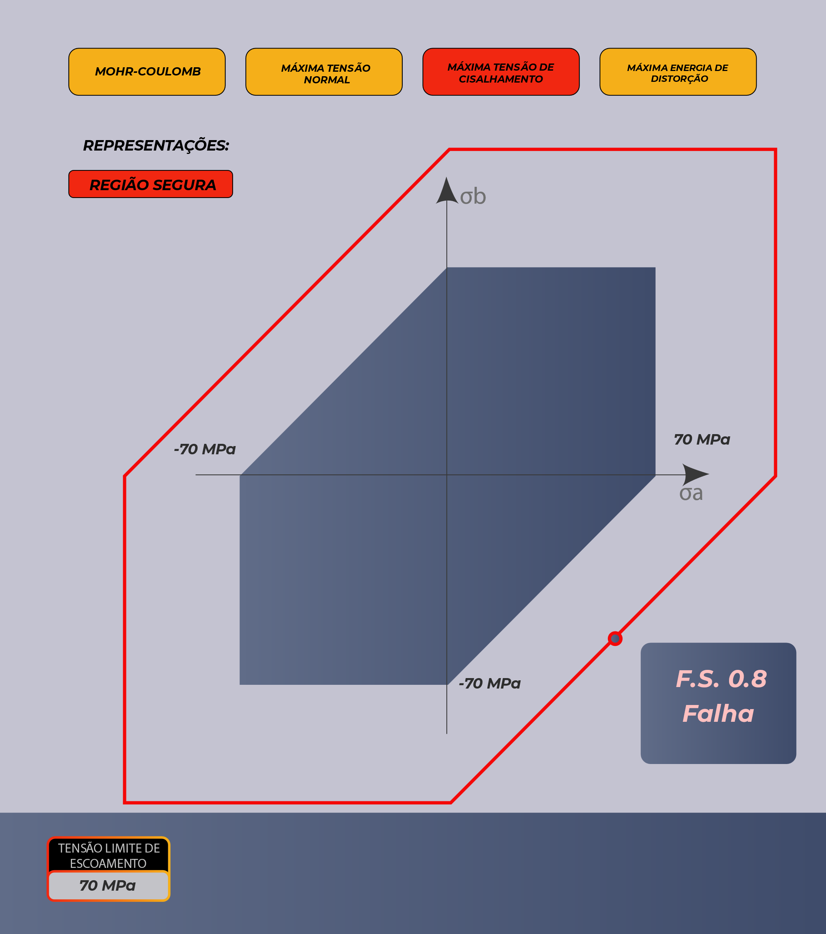

Fonte: Produção do próprio autor.

Figura 10 – Representação da região segura do critério da máxima energia de distorção

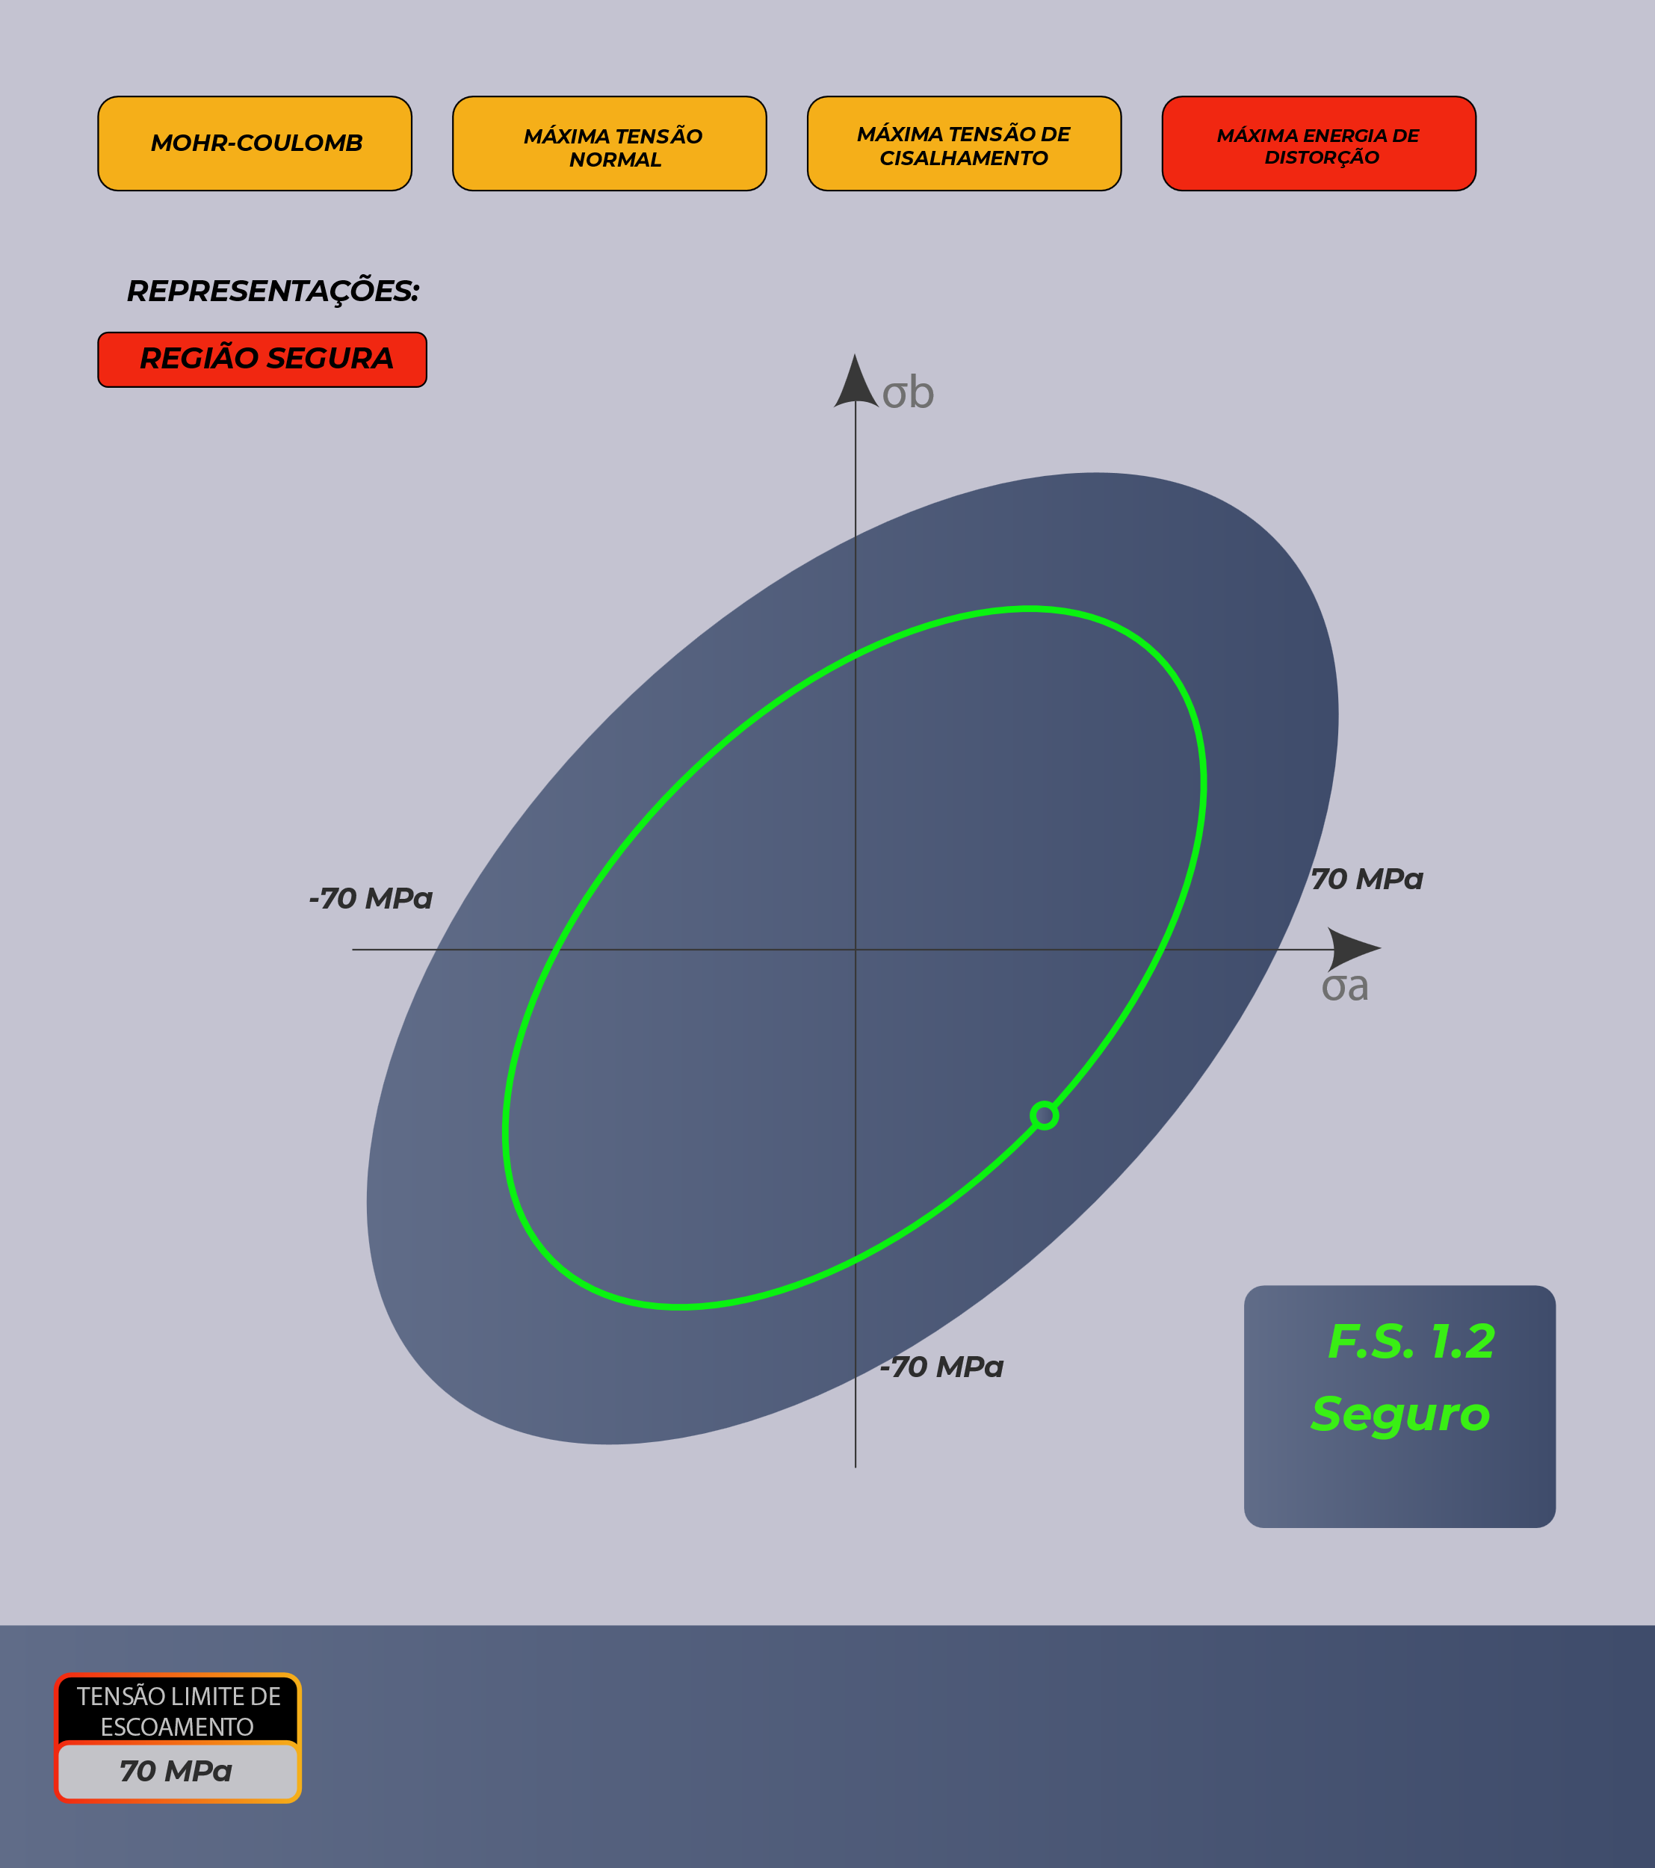

Fonte: Produção do próprio autor.

* 1. **Utilização no ensino**

Com o link para acesso, qualquer estudante, desde que provido de conexão com à internet e aparelho de celular ou computador, consegue acessar a ferramenta. A possibilidade da visualização e interação com a ferramenta proporciona uma fluidez de movimento que não existe nos livros didáticos atuais, podendo o estudante identificar o processo sob uma perspectiva mais dinâmica, associando o efeito que mudanças de tensão em planos, que podem ser introduzidos pelo usuário por meio de controles deslizantes, podem ter sobre a segurança do material quanto à falha, sendo esse conceito representado pelas regiões seguras.

Essa ferramenta, que pode ser utilizada como auxílio aos materiais disponíveis na literatura, enriquece a experiência do estudante, pois soluciona um dos problemas encontrados no lecionamento da disciplina. Por meio da utilização da ferramenta, o estudante pode perceber que a mudança de tensões no elemento não provoca efeitos intuitivos nas figuras de região segura, que é um erro comum observado em salas de aula. Pode então compreender por meio da interação qual é o impacto da ação de aumento ou redução de tensões na segurança contra à falha dos materiais.

O usuário também pode utilizar a aplicação para a conferência de desenhos e cálculos propostos pela literatura, e analisar quais as limitações dos critérios utilizados. Pode perceber então que alguns critérios são mais completos do que outros sob o ponto de vista de segurança.

O aplicativo ainda não está disponibilizado à público, e será apenas disponibilizado em sua versão final (previsão de disponibilização em Outubro/2022). Assim que publicado, será divulgado para os estudantes do curso de Engenharia Civil da UFES, para a utilização em seus estudos. Não haverá necessidade de instalação da aplicação, sendo que será possível acessá-la apenas por um sítio virtual público (que poderá ser acessado por link).

1. **conclusões**

A pesquisa é concluída com a finalização da criação e a distribuição da nova ferramenta para auxílio no ensino.

A literatura, que foi utilizada como base para a criação da ferramenta, possui a capacidade de instigar e explicar minunciosamente diversos assuntos da engenharia, por meio de texto, ilustrações e exercícios propostos, porém a análise em tempo real dos eventos à qual a literatura se relaciona pode ser um processo mais custoso. Para auxiliar os estudantes a compreenderem os fenômenos de maneira mais interativa, são propostos softwares que simulam comportamentos conhecidos.

No modelo de ensino atual, apesar da crescente onda de modernização e inserção de novas tecnologias no ensino, há espaço para inovações em diversos assuntos, principalmente no que tange ao ensino de tópicos específicos da engenharia.

Softwares maiores e complexos (normalmente pagos), de engenharia, usualmente possuem uma completude de equações que regem seu código, porém que aparecem de maneira implícita na programação, podendo não ser ideais para o ensino. Porém softwares específicos e direcionados para matérias podem auxiliar no aprendizado e consolidar um maior entendimento dos fenômenos e modelos explicados pela literatura, assim como enriquecer o entendimento do estudante com associações que antes não eram possíveis de ser apresentadas de maneira fluida, mas com base em sequências de cálculos manuais.

**AGRADECIMENTOS**

Agradeço ao Professor Doutor Rodrigo Camargo pelo inspiração ao desenvolvimento de novas ferramentas para o auxílio ao ensino. Durante suas aulas, fui apresentado à diversos softwares interativos que auxiliaram no desenvolvimento do conhecimento sobre a disciplina, e o que me inspirou a ter um aprofundamento maior de tópicos relacionados a ela. Agradeço também aos professores que auxiliaram durante a trajetória de desenvolvimento dos softwares, e me incentivaram a publicar um artigo neste congresso, em especial para a Professora Doutora Jamilla Teixeira.

**referências**

BEER, F. P. et al. **Mecânica dos Materiais**. 5ª ed. Porto Alegre: AMGH, 2011.

BRASIL, IBGE. **Pesquisa Nacional por Amostra de Domicílios Contínua – PNAD Contínua. 2018 - Acesso à internet e à televisão e posse de telefone móvel celular para uso pessoal**. Rio de Janeiro, 2018. Disponível em: <https://ftp.ibge.gov.br/Trabalho_e_Rendimento/Pesquisa_Nacional_por_Amostra_de_Domicilios_continua/Anual/Acesso_Internet_Televisao_e_Posse_Telefone_Movel_2018/Analise_dos_resultados_TIC_2018.pdf>. Acesso em: 10 abr. 2022.

CAMARGO, Rodrigo S.; KIEPPER, Leonardo S. **Desenvolvimento de um aplicativo de estado plano de tensão para dispositivos android.** In:XLVII Congresso Brasileiro de Educação em Engenharia, 2019, Fortaleza. Anais. Fortaleza. Disponível em: <http://www.abenge.org.br/sis_submetidos.php?acao=abrir&evento=COBENGE19&codigo=COBENGE19_00090_00002257.pdf>

Freepik. **Website de disponibilização de elementos gráficos Freepik.** Disponível em: https://www.freepik.com/. Acesso em: 10 abr. 2022.

**DESENVOLVIMENTO DE APLICATIVO PARA O AUXÍLIO**

**NO ENSINO DE RESISTÊNCIA DOS MATERIAIS -**

**CRITÉRIOS DE FALHA – COBENGE 2022**

***Abstract:*** *There is a continuous search for the improvement of the presentations ministered in undergraduate engineering courses. Among the ways to present the content, there are books and real-time analysis of mechanical processes and other methods available, each with it's own benefits and limitations. This article presents a new developed application for use in mobile devices and desktops, designed to serve as a low-cost support material for the topics of “Failure criteria”, in the discipline “Materials Strength”. The developed application covers four principal criteria, the maximum normal stress criterion and Mohr-Coulomb failure criterion, for brittle materials, and the maximum shear stress and maximum distortion energy criteria for ductile materials. It presents a visual representation of a 2D differential element subject to a planar stress state, and can be interacted with to render a real-time representation of each of the failure criteria representations.*

***Keywords:*** *Materials strength, failure criteria, application*